|  |  |  |  |  |
| --- | --- | --- | --- | --- |
| Εγώ **είμαι** ο Γιώργος. Εσύ **είσαι** η Φατιμέ; Αυτός **είναι** ο Αλιρεζά.  Αυτή **είναι** η Ζαχρά.  Αυτό **είναι** το σχολείο μας. Εμείς **είμαστε** από τη Συρία.  Εσείς **είστε** από το Αφγανιστάν; Αυτοί **είναι** ο Κώστας και η Ελένη. Αυτές **είναι** η Ρογαγιέ και η Ράσα.  Αυτά **είναι** τα βιβλία μας. | | | | |
| *أنا ُجورج.* | *-* | *من یورغوس* **هستم.** | | I **am** George. |
| *هل أن ِت فاطمة؟* | *-* | *تو فاطمه* **هستی؟** | | **Are** you Fatimeh? |
| *هذا علي ِرضا.* | *-* | *(مذکر) علی رضا* **هست.** *او* | | He **is** Alireza. |
| *هذه زهراء.* | *-* | *او (مؤنث) زهرا* **هست.** | | She **is** Zahra. |
| *هذه ُمدرس ِتنا.* | *-* | *آن (خنثی) مدرسۀ ما* **هست.** | | This **is** our school. |
| *نح ُن من ُسوریة.* | *-* | *ما از سوریه* **هستیم.** | | We **are** from Syria. |
| *هل أنتُم من أفغانستان؟* | *-* | *شما از افغانستان* **هستید***؟* | | **Are** you from Afghanistan? |
| *هذان ُهما كوستاس وإليني.* | *-* | *مذکر) ک ُوستاس و اِ ِلنی* **هستند***. آنها (جمع* | | They **are** Kostas and Helen. |
| *هاتان هما ُرو َغایيه ورشا.* | *-* | *(جمع مؤنث) رقيه و َرسا* **هستند***. آنها* | | They **are** Rohaje and Rasa. |
| *هي كتُبُنا. هذه* | *-* |
| *(جمع خنثی) کتابهایمان* **هستند***. آنها* | | These **are** our books. |
| **+** | | | **-** | |
| Είμαι ο Μοχάμετ. | | | Αυτός **δεν** είναι ο Αλί. Είναι ο Μοχάμετ. | |

# Συμπληρώνω

1. Εγώ από τη Συρία. Εσύ από πού _ _;
2. Ο Σαντί από το Πακιστάν.
3. Εμείς από το Αφγανιστάν. Εσείς από πού ;
4. Από πού παιδιά;
5. Από πού ο Μοχάμετ και η Άλλα;
6. Αυτή η δασκάλα μας.

# Συμπληρώνω

1. είμαι από το Ιράν.
2. είμαστε ο Χασάν και ο Πέτρος.
3. είναι ο δάσκαλός μας.
4. ο μπαμπάς μου και η μαμά μου.
5. είναι η Φατιμά και η Ναργκές.
6. είστε από την Ελλάδα;

# Διαλέγω το σωστό

1. είσαστε η Λίνα και η Σαχάρ; α. Εμείς β. Εσείς
2. είσαι από την Ελλάδα; α. Εσύ β. Εσείς
3. είμαστε στο σχολείο. α. Εγώ β. Εμείς

|  |  |  |
| --- | --- | --- |
| - Πού μένεις;  - Εγώ μένω στο κέντρο και ο Μοχάμετ στον Κατσικά. | | |
| - *أین تسكن (تعيش)؟*  *أسكن (أعيش) في مركز المدینة* - *أنا*  *یسكن (یعيش) في كاتسيكا. ومح َّمد* | *کجا ميمانی (زندگی ميکنی)؟ مرکز (شهر) ميمانم و دمحم - - من در*  *در کاچيکا.* | -Where do you live?  -I live in the centre and Mohamed lives in Katsikas. |

 12

|  |  |  |
| --- | --- | --- |
| Εγώ **μένω** στο κέντρο.  Εσύ **μένεις** εδώ; Αυτός **μένει** στην Αθήνα.  Αυτή **μένει** στη Θεσσαλονίκη. Αυτό το παιδί **μένει** στα Γιάννενα.  Εμείς **μένουμε** μαζί. Εσείς **μένετε** κοντά;  Αυτοί **μένουν** σε ξενοδοχείο.  Αυτές **μένουν** μακριά.  Αυτά τα παιδιά **μένουν** στον Βόλο. | | |
| *أنا* **أسكن** *(***أعیش***) في مركز المدینة.* | *من در مرکز* **میمانم***.* | **I live** in the centre. |
| *أنت* **تسكن** *(***تعیش***) هنا؟* | *تو اینجا* **میمانی***؟* | Do **you live** here? |
| *هذا* **يسكن** *(***يعیش***) في أثينا.* | *او (مذکر) در آتن* **میماند***.* | **He lives** in Athens. |
| *هذه* **تسكن** *(***تعیش***) في سالونيك.* | *او (مؤنث) در ثسالونيکی* **میماند***.* | **She lives** in Thessaloniki. |
| *هذا الولد* **يسكن** *(***يعیش***) في یانينا.*  *نحن* **نسكن** *(***نعیش***) معاا .* | *این بچه (خنثی) در یآ ِننا* **میماند***.*  *ما با هم* **میمانیم***.* | This child **lives** in Ioannina.  **We live** together. |
| *هل* **تسكنون** *(***تعیشون***)بالقرب من هنا؟* | *شما نزدیک* **میمانید***؟* | Do **you live** nearby? |
| *هؤالء* **يسكنون** *(***يعیشون***) في فندق.* | *آنها (جمع مذکر) در هتل* **میمانند***.* | **They live** in a hotel. |
| *ه َّن* **يسك ن** *(* **َي ِعشن***) بعيداا.* | *آنها (جمع مؤنث) دور* **میمانند***.* | **They live** far away. |
| *هؤالء األوالد* **يسكنون** *(***يعیشون***) في*  *فولوس.* | *بچه ها (جمع خنثی) در ُولو* **میمانند***. این* | These children **live** in Volos. |

|  |  |
| --- | --- |
| **+** | **-** |
| Εγώ μένω στα Γιάννενα | **Δεν** μένω στη Θεσσαλονίκη. Μένω στα Γιάννενα |

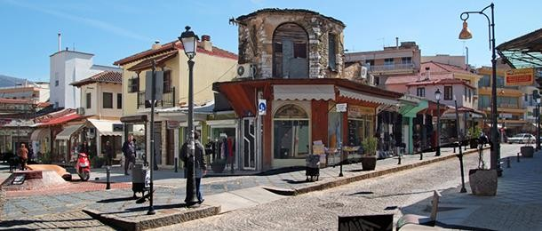

|  |  |  |
| --- | --- | --- |
| διαβάζω διαβάζεις διαβάζει διαβάζουμε διαβάζετε  διαβάζουν | | |
| *أقرأ تقرأ / تقرأین یقرأ / تقرأ*  *نقرأ تقرؤون / تقرأن یقرؤون / یقرأن* | *می خوانم می خوانی می خواند می خوانيم می خوانيد می خوانند* | I read You read  He/she/it reads We read  You read They read |

|  |  |  |
| --- | --- | --- |
| έχω έχεις έχει  έχουμε  έχετε έχουν | | |
| *لدي (أم ِل ُك)*  *(تم ِل ُك) / لدی ِك (تملكين) لدی َك*  *لدیه (یم ِل ُك) / لدیها (تملك)*  *لدینا (نم ِل ُك)*  *(تم ِلكون) / لدیكن (تملكن) ِلكون) / لدیهن (یملكن لدیكم لدیهم (یم* | *دارم داری دارد داریم دارید دارند* | I have You have  He/she/it has We have You have They have |

# Συμπληρώνω

1. - Τι , Αλί; (διαβάζω)

- το βιβλίο μου. (διαβάζω)

1. - Τι , παιδιά; (κάνω)
2. - Εμείς μάθημα τώρα. (έχω)
3. - Πού ο Μοχάμετ και ο Αλί; (μένω)
4. - Χαμίντα, το βιβλίο σου; (έχω)

# Συμπληρώνω

|  |  |  |
| --- | --- | --- |
| έχε_ε | μέν ν | έχ ν |
| μέν ς | κάν_τε | διαβάζ ς |
| διαβάζ με | με_ω | έχου_ε |

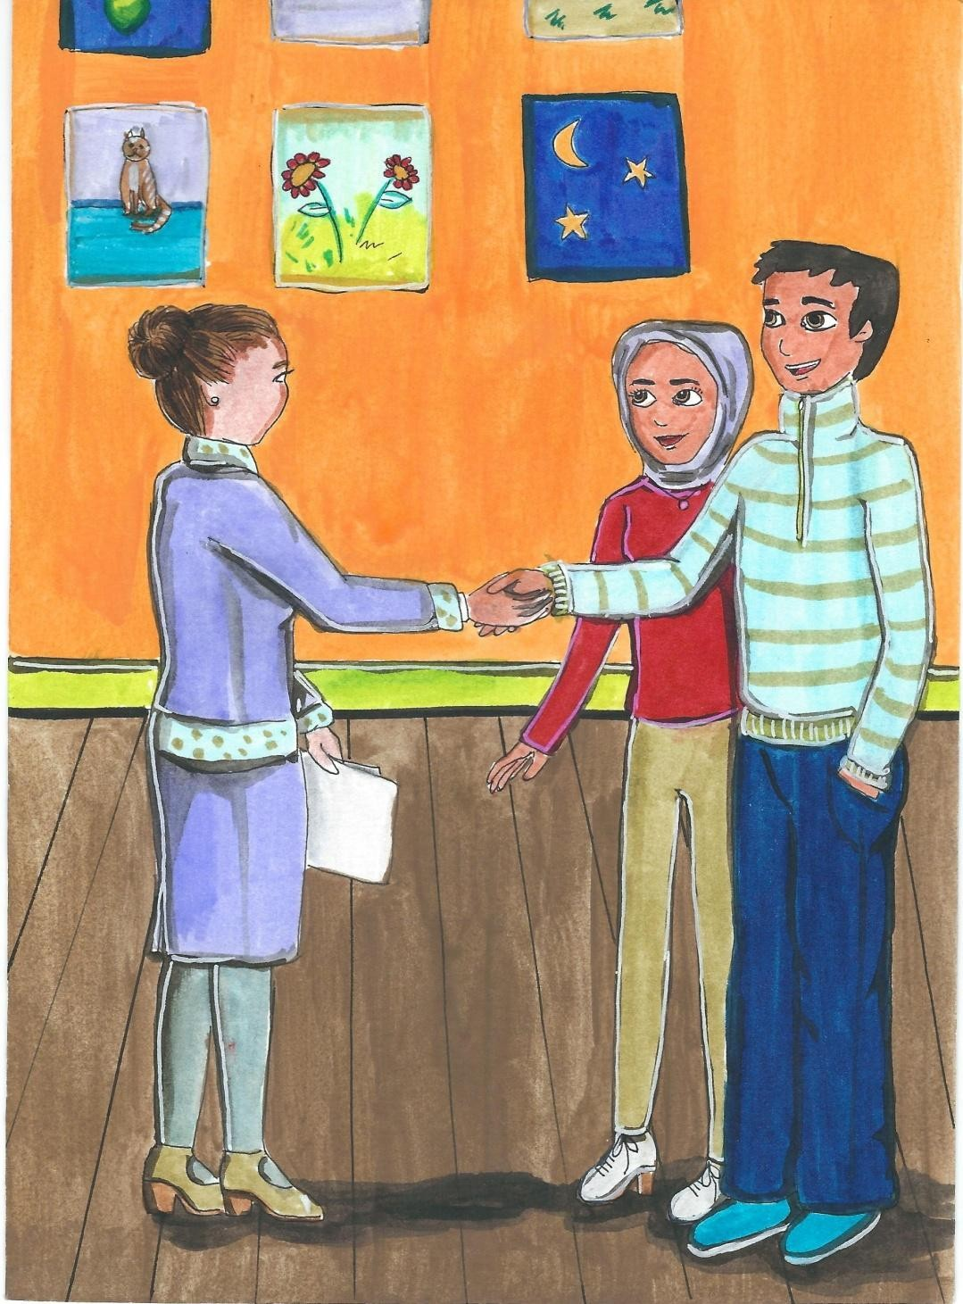

 14

|  |  |  |
| --- | --- | --- |
| **- *Με καταλαβαίνετε;***   * ***Όχι. Δεν καταλαβαίνω ελληνικά.***   **- *Τι γλώσσα μιλάτε;***   * + ***Μιλάω αραβικά και γαλλικά.***   + ***Εγώ μιλάω φαρσί και αγγλικά.*** | | |
| ***- هل تفهمني؟*** | *- متوجه من می شوید؟* | -Do you understand me? |
| ***- كال ، أنا ال أفهم اللغة الیونانیة.*** | *- نه خير. یونانی نمی فهمم.* | -No. I do not understand Greek. |
| ***- ما هي اللغة التي تتكلمها؟*** | *- به چه زبانی حرف ميزنيد؟* | -What language do you speak? |
| ***- أتكلم اللغة العربیة واللغة الفرنسیة.*** | *- عربی و فرانسوی حرف ميزنم.* | -I speak Arabic and French. |
| *-* ***أنا أتكلم اللغة الفارسیة واللغة*** | *- من فارسی و انگليسی حرف ميزنم.* | -I speak Farsi and English. |
| ***اإلنجلیزية.*** |  |  |

* *Καταλαβαίνεις ελληνικά;*

- *……… Εσύ;*

* *……… Τι γλώσσα μιλάς;*
* *Μιλάω Εσύ;*

- *Μιλάω………………………*

 15

|  |  |  |
| --- | --- | --- |
| ***Εγώ μιλάω αραβικά. Εσύ μιλάς φαρσί;***  ***Αυτός / Αυτή / Αυτό μιλάει αγγλικά.***  ***Εμείς μιλάμε ορντού. Εσείς μιλάτε γαλλικά;***  ***Αυτοί / Αυτές / Αυτά μιλάνε νταρί.*** | | |
| ***أنا أتكلم العرب یة.*** | *من عربی حرف ميزنم.* | I speak Arabic. |
| ***هل تتكلم الفارس یة؟*** | *تو فارسی حرف ميزنی؟* | Dou you speak Farsi? |
| ***هو يتكلم اإلنجلیز ية/هي تتكلم اإلنجلیز ية.*** | *او (مذکر) / او (مؤنث) / او (خنثی)* | He/She/It speaks English. |
| ***نحن نتكلم األرد ية.***  ***هل تتكلمون الفرنسیة؟*** | *انگليسی حرف ميزند.*  *اُردو حرف ميزنيم. ما* | We speak Urdu.  Do you speak French? |
| ***هم يتكلمون داري/هن يتكلًّمن داري.*** | *شما فرانسوی حرف ميزنيد؟* | They speak Dari. |
|  | *آنها (جمع مذکر) / آنها (جمع مؤنث) / آنها* |  |
|  | *(جمع خنثی) دَری حرف ميزنند.* |  |

|  |  |  |
| --- | --- | --- |
| ***Μιλάω*** *ελληνικά αγγλικά αραβικά φαρσί ορντού γαλλικά*  *γερμανικά ισπανικά ρωσικά*  *κινέζικα αλβανικά* | | |
| ***أتكل م***  *الل غة اليونانية غة اإلنجليزیة غة العربية الل الفارسية الل األردیة الل غة الل غة غة الفرنسية غة األلمانية الل اإلسبانية الل الل غة غة الروسية الل*  *اللغة الصينية غة األلبانية الل* | ***حرف میزنم*** *(صحبت ميکنم)*  *یونانی انگليسی عربی فارسی اُردو فرانسوی*  *آلمانی اسپانيایی روسی چينی آلبانيایی* | **I speak** Greek English Arabic Farsi Urdu French German Spanish Russian Chinese Albanian |

1. *Εγώ ελληνικά και αγγλικά. Εσύ τι γλώσσες ;*
2. *Εμείς αραβικά και γαλλικά. Εσείς τι γλώσσες*

;

1. *Ο Έρι αλβανικά και ελληνικά.*
2. *Η Ιβάνα και η Μίρσα σερβικά και αγγλικά.*
3. *Η Ντιλάν τουρκικά και γερμανικά*.
4. *Η Μαρζίε και ο Ρεζά φαρσί.*

# Συμπληρώνω

1. *Είμαι από το Αφγανιστάν. Μιλάω .*
2. *Είμαι από τη Συρία. Μιλάω .*
3. *Είμαι από την Ελλάδα. Μιλάω .*
4. *Είμαι από τη Γαλλία. Μιλάω .*
5. *Είμαι από το Ιράκ. Μιλάω .*
6. *Είμαι από το Πακιστάν. Μιλάω .*

 16

|  |  |  |
| --- | --- | --- |
| - *Πώς το λέμε αυτό στα ελληνικά;*  - *Τετράδιο.* | | |
| *نُس َّمي هذا باللغة اليونانية؟ - كيف*  *.دفتر -* | *- این را به یونانی چه می گویيم؟*  *- دفتر.* | -What is this called in Greek?  -Notebook. |

# Βάζω τις λέξεις στη σειρά, όπως στο παράδειγμα

1. *ελληνικά / εσείς / μιλάτε / ; Εσείς μιλάτε ελληνικά;_*
2. *κέντρο / μένουμε / στο / εμείς*
3. *τι / εσύ / μιλάς / γλώσσες / ;*
4. *αυτό / στα / λέμε / πώς / στα / το / ελληνικά / ;*
5. *καταλαβαίνω / αγγλικά / δεν*